附件2：
课程重修网上报名操作流程

注意事项：登录选课系统前，请关闭所有浏览器，新开浏览器窗口进行登录；登录后，请检查页面右上角欢迎信息，确定是本人；选课结束后，请及时点击“退出”按钮退出系统，并关闭所有浏览器。

第一步、登陆http://zfxk.hhit.edu.cn 进入教学管理系统，输入用户名、密码（初始密码为身份证号码）和验证码，以学生身份登录。
第二步、点击“网上选课”---“重修报名”进入重修选课系统。部分同学因修读课程比较多，下图界面弹出时间会比较长。
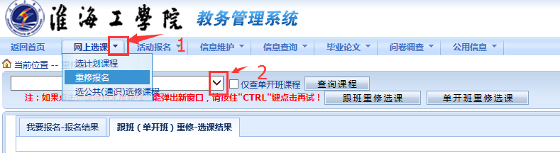
第三步、在“查询课程”按钮左边下拉列表中选择本学期可以跟班重修的课程名称，系统自动跳至第四步。
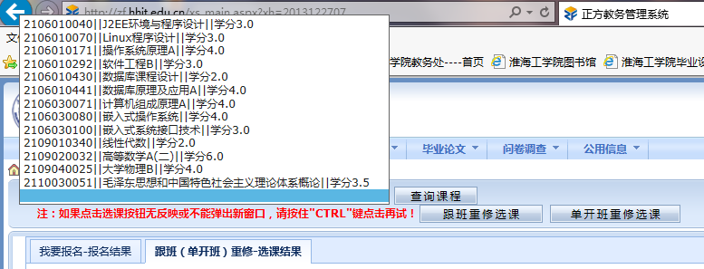
若为单开班课程，请在“仅查单开班课程”前打“√”，再点击“查询课程”按钮，方可在下拉框中选择单开班的课程，系统自动跳至第四步。
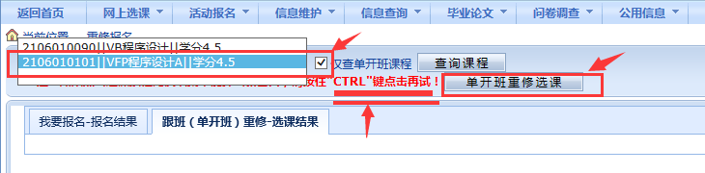
第四步、选择需要重修报名的课程后，系统自动弹出选课界面。在开课班级中选择一个与已有上课时间不冲突或冲突较少的教学班。
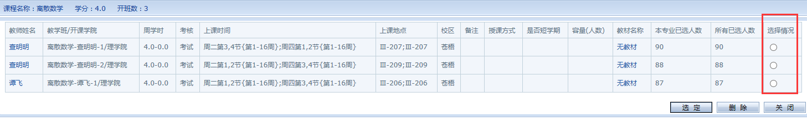
（注意：《大学英语》为分级教学，网上报名时，凡教学班名称中已标注“高”的，为“较高要求班”，其余均为“一般要求班”，学生在报名时应注意选择。）
第五步、点击“选定”按钮，出现“保存成功”，点击“确定”完成该门课程的重修报名操作。此时，“报名结果”中显示已选重修科目，若误选，勾选上相应课程，再按“退选”按钮。
第六步、重修多门课程时，重复以上操作步骤。
第七步、退出选课界面，查看个人选课情况或课表（“信息查询”－>“学生选课情况查询”或“学生个人课表）核对自己的选课信息。

